Открытые занятия воспитателей
Открытые показы воспитательной деятельности, играют важную роль в системе повышения квалификации педагогов в детском доме. Они позволяют увидеть, как работают коллеги, использовать их новый, позитивный опыт.
В январе месяце, в детском доме «Островок» воспитатель младшей группы «Солнышко» Зотова Т.Г. провела занятие с младшими школьниками по нравственному воспитанию «Дорогою добра». Цель занятия – формирование этических норм поведения в обществе и в общении друг с другом развитие эмоционально ценностной сфере воспитанников на основе примеров и жизненного опыта детей. Воспитатель организовывала работу с группой, так и индивидуально. Направляла на поиск решения проблемы, задач, активизировала самостоятельность, помогала приобрести новый опыт: составляли пословицы, дополняли строчки вежливыми словами, решали проблемные ситуации, определяли героя по описанию и их поведение. На занятии воспитатель активизировала мыслительную и речевую деятельность, побуждала к проявлению инициативы. Итогом занятие было, что дети сделали аппликацию картины доброты: лучики солнца – добрые слова, цветы и деревья –добрые мысли, животные насекомые – добрые дела.
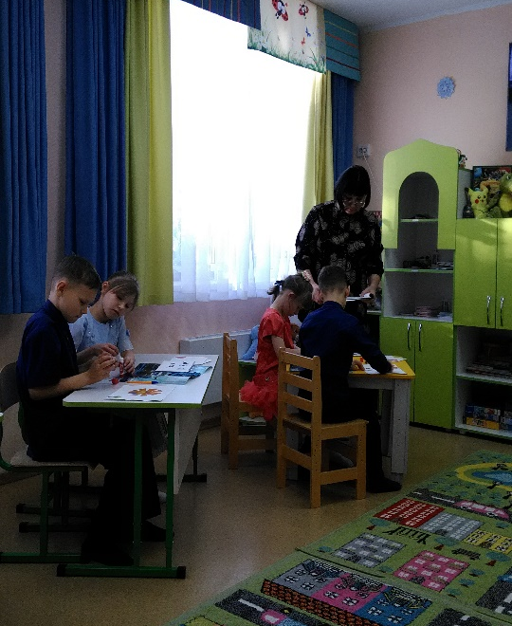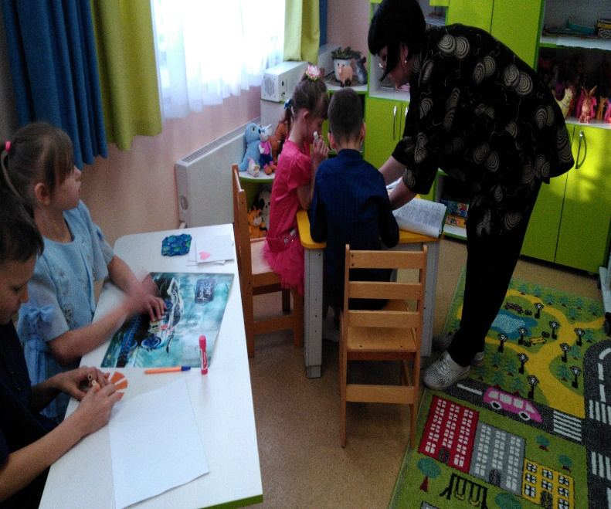
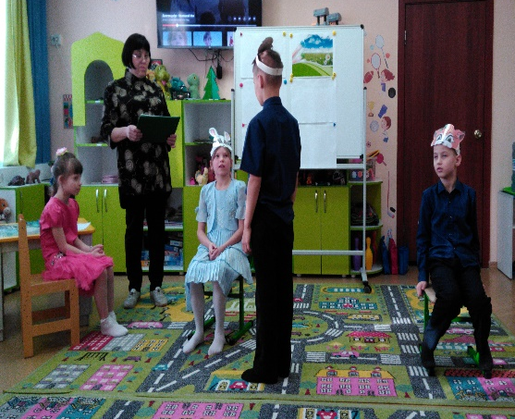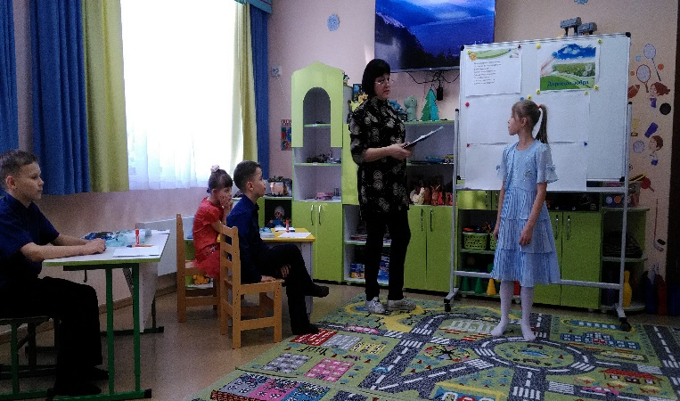
Стаженко Н.Н., воспитатель старшей группы провела с детьми интересный, игровой тренинг на сплочение детского коллектива и преодоления психического барьера, работа в команде, развитие самоконтроля, выдержки, уверенности, воображения, снятие эмоционального и мышечного напряжения. Занятие проводилась в игровой форме «Путешествие в волшебную страну». Воспитанники отправились в путешествие на остров, где они вместе с воспитателем, выполняя различные упражнения помогали друг другу перейти через ручей, рисовали не существующие животное, превращались в улиток, деревья, кошек, тучки. В течение всего занятия дети проявляли интерес и познавательную активность, проявляли свое творчество к выполнению заданий.
